CAHIER DES CHARGES

I-PRÉSENTATION DE L’ENTREPRISE :

Youcode est une école de programmation qui ouvre les chances à tout le monde. C'est le rêve de tout débutant en codage et développement web, nouvellement créée à Youssoufia avec la collaboration du Groupe OCP et du leader français de l'éducation numérique (Simplon).

II- PRÉSENTATION DU PROJET :

1-Identification de besoin :

Après la réunion avec M. Jaafar DAHBI (personnel de IT6 à Rabat), organisée dans le cadre de l'identification des problèmes confrontés par les gens intéressés par les nouveautés de la technologie et de l’informatique. À ce stade on a pu identifier les difficultés au niveau du nombre énorme des sites informatiques, et la nécessité d’une plateforme qui facilite l'accès aux nouveautés proposés par ces sites

2-Spécification des exigences :

Description de l'existant :

Si on prend par exemple le site web yahoo créé en 1999 constitué de plusieurs catégories et parmi ses catégories on trouve l'actualité informatique, la façon dont le site web est composé perturbe la bonne expérience de l’utilisateur par le nombre de rubriques et de pages proposés par le site et la façon de présentation des articles.

parmi les site web qui existe est attaque le même marcher en site ci-dessous quelque exemple:

<https://www.unenvironment.org/>

<https://news.mongabay.com/>

<https://www.thegef.org/>

<https://www.wri.org/>

# 2-Definition du projet :

Dans le cadre du projet on est appelés à réaliser un projet pour la validation des compétences.

La presse spécialisée regroupe l’ensemble des publications par opposition à la presse généraliste, abordent un domaine particulier ou traite d’un thème précis. Comme techniques, sportifs, musicaux, littéraires ou scientifiques

Dans notre cas en vas réaliser un projet de la presse thématique (Environnement news)

# OBJECTIFS

1. Création du Platform web d’actualités Environnement.
2. Création d’une interface Admin (Dashboard) :

a – La gestion des profils journaliste et rédacteur chef et droit utilisateur.

b –fonctionnalité CRUD (Modification, Supression,Consultation,Ajout).

c - L’automatisation du système de notification .

3. consommation des flux externe (rss , rest api ).

# 2- CARACTÉRISTIQUES

Déroulement du projet

1. Planification

Une première analyse du projet nous a permis de définir une suite d’étapes à suivre pour sa réalisation.

2. Spécifications fonctionnelles

Durant cette étape, nous allons définir ce qui doit être réalisé pour atteindre chaque objectif du projet, à savoir :

**Espace journaliste :**

CRUD : Ajouter, Modifier, Supprimer, Consultation d’un article.

Modifier les article retourner par le rédacteur chef.

**Espace rédacteur chef :**

CRUD : Ajouter, Modifier, Supprimer, Consultation d’un article.

Approuver les articles créa par journaliste et archiver les articles

Retourner les articles à la journaliste pour le modifier,

**Espace gestionnaire :**

**Gere les compte journaliste et rédacteur chef (ajouter, supprimer)**

**Gere les flux et les service externe (rss , rest api )**

**Gere les publications locales.**

**Espace user :**

**Commenter sue les articles.**

Consultation des articles du l’environnement.

**Contacter.**

**Naviguer sur le site web .**

1. Les fonctionnalités :

Les besoins non fonctionnels décrivent toutes les contraintes auxquelles est soumis le système pour sa réalisation et son bon fonctionnement.

B1. Ergonomie et souplesse ;

L'application doit offrir une interface facile et pratique exploitable par les acteurs du système en envisageant toutes les interactions possibles à l'écran du support tenu.

B2. Rapidité ;

L'application doit optimiser les traitements pour avoir un temps d’exécution raisonnable.

B3. Efficacité ;

L'application doit être fonctionnelle indépendamment de toutes circonstances pouvant entourer l'utilisateur.

B4. Maintenabilité et SCA labilité (flexibilité) ;

Le code de l'application doit être lisible et compréhensible afin d'assurer son état évolutif et extensible par rapport aux besoins du marché.

B5. Faisabilité ;

B6. Moindre coût.

Avec ces fonctions :

* Un espace de blog ou d’actualités.
* Un espace admin (Dashboard).
* Un espace journaliste.
* Un espace de rédacteur chef
* Consommer des API ou flux d’actualités.
* Un Formulaire de contact.
* Partage des liens vers les réseaux sociaux.
* Fonctionnalité de CRUD (Ajouter, Modifier, Supprimer, Consultation).
* Espace Twitter #Relative avec l’environnement.
* Les notifications par mail.
* La météo.
* Les publicités.

1. Les technologies :

* IHM et Design graphique :

- Programmation HTML 5 et utilisation CSS3.

- Framework et Bibliothèque JSCRIPT / JQUERY / Booster / Bibliothèque Graphique.

- Framework : Angular.

* Services et Applications :

- Injection des Dépendances et mise en œuvre de MVC.

- Configuration et Utilisation des Framework.

- Utilisation des Contrôleurs REST API et mécanismes des Interfaces techniques.

* Base de données :

- SQL.

- Utilisation du Framework entité Framework (ORM) pour la gestion des Entités.

* Intégration et Delivery Support :

- Tests Fonctionnels.

- Tests de la Sécurité.

5. Conception :

- Conception de bases de données relationnelles avec **UML.**

* **Diagramme de Use Case :**

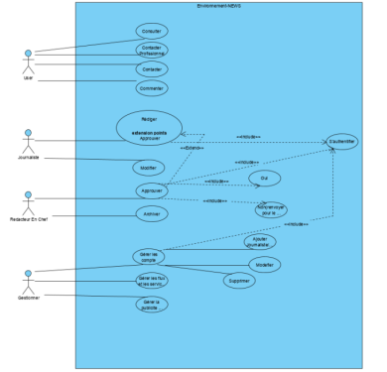

* **Diagramme de séquence :**

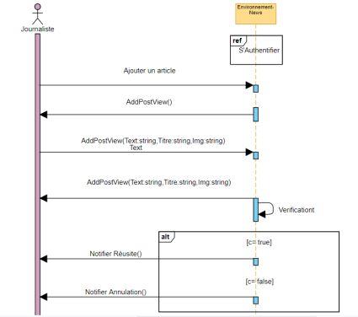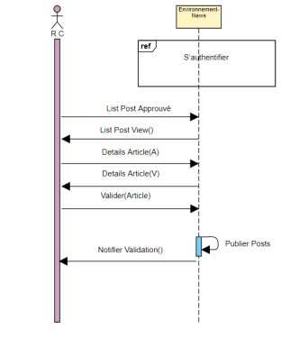

* **Diagramme de classe :**

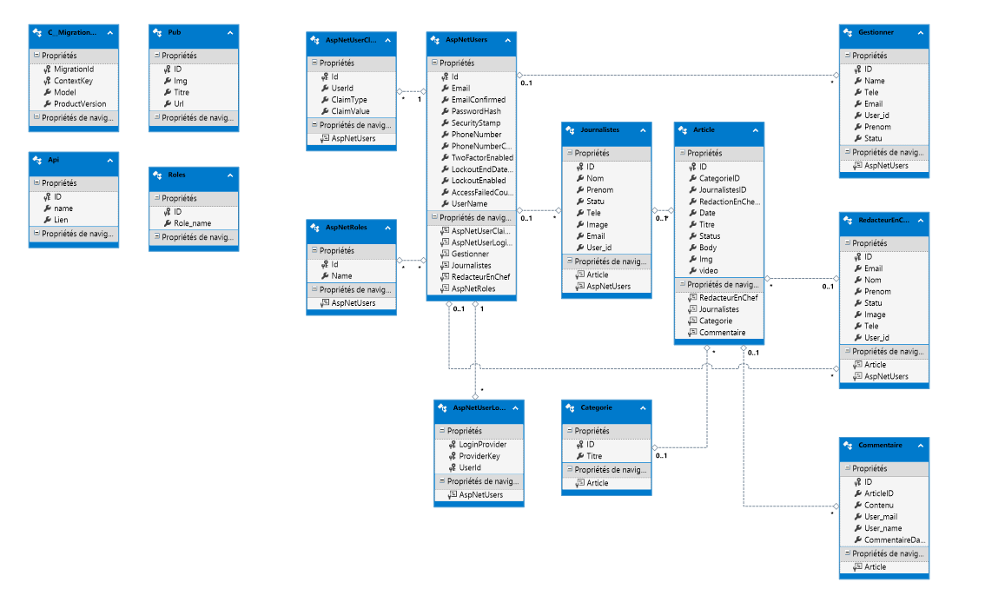

- Création d’une base de données **SQL.**

6. Tests unitaires

Cette étape se chevauche avec l'étape de programmation, les tests unitaires devront être effectués pendant le développement pour s'assurer du bon fonctionnement du chaque module du l'application.